**BUỔI 1: GIỚI THIỆU NGÔN NGỮ C#**

I. **QUI ĐỊNH VỀ VIỆC NỘP BÀI**

− Mỗi bài tập tương ứng với 1 project, tên Project là ***BaiXX***, với ***XX*** là thứ tự của bài tập (Ví dụ bài tập 1 tên Project tương ứng là ***Bai01***).

− Tất cả các bài tập được đặt bên trong một thư mục, tên thư mục theo qui định như sau: ***HoVaTen_MSSV***. Ví dụ Sinh viên Nguyễn Sơn Trà có MSSV là 19521269 thì đặt tên thư mục như sau: ***NguyenSonTra_19521269***

− Sau đó nén thư mục trên thành tập tin .zip hoặc .rar (tên file nén cũng theo qui định như tên thư mục). Ví dụ ***NguyenSonTra_19521269.rar***

− ***Lưu ý xóa thư mục được phát sinh sau khi biên dịch (thư mục Debug, thư mục ẩn .vs,…) của mỗi project***

− ***Những bài nộp không đúng qui định như trên sẽ bị trừ 2 điểm***

# − Tất cả các bài làm có tính chất sao chép (copy) sẽ nhận 0 điểm

II. THIẾT LẬP MÔI TRƯỜNG LẬP TRÌNH:

* Tải gói cài đặt Microsoft Visual Studio 2023 (gợi ý dùng bản miễn phí Community)
* <https://visualstudio.microsoft.com/downloads/>

* Khi cài đặt chú ý ít nhất chọn gói ***.NET desktop development***

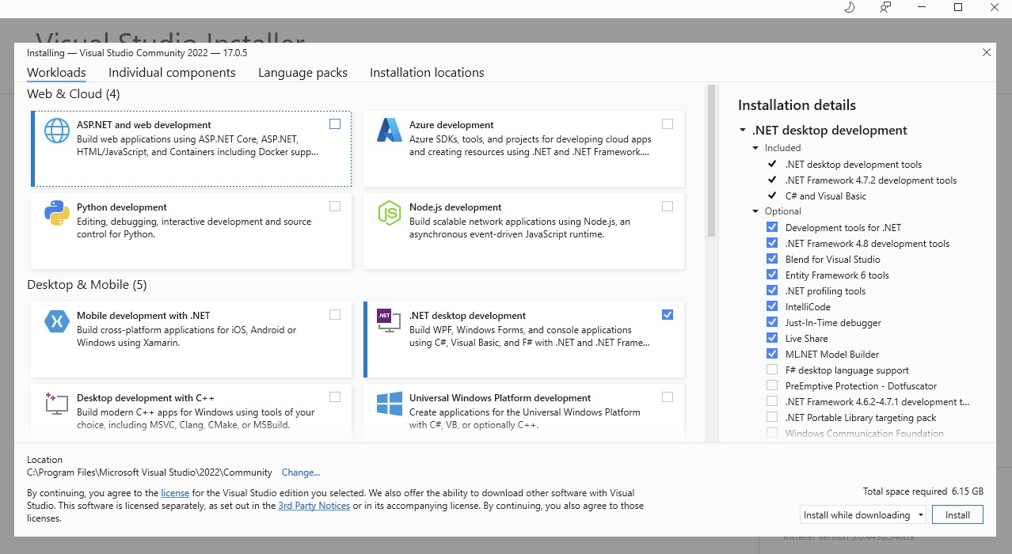

Ở trên chọn “.Net desktop development”, bên installation details để mặc định, để ý có “ML.NET Model Builder”

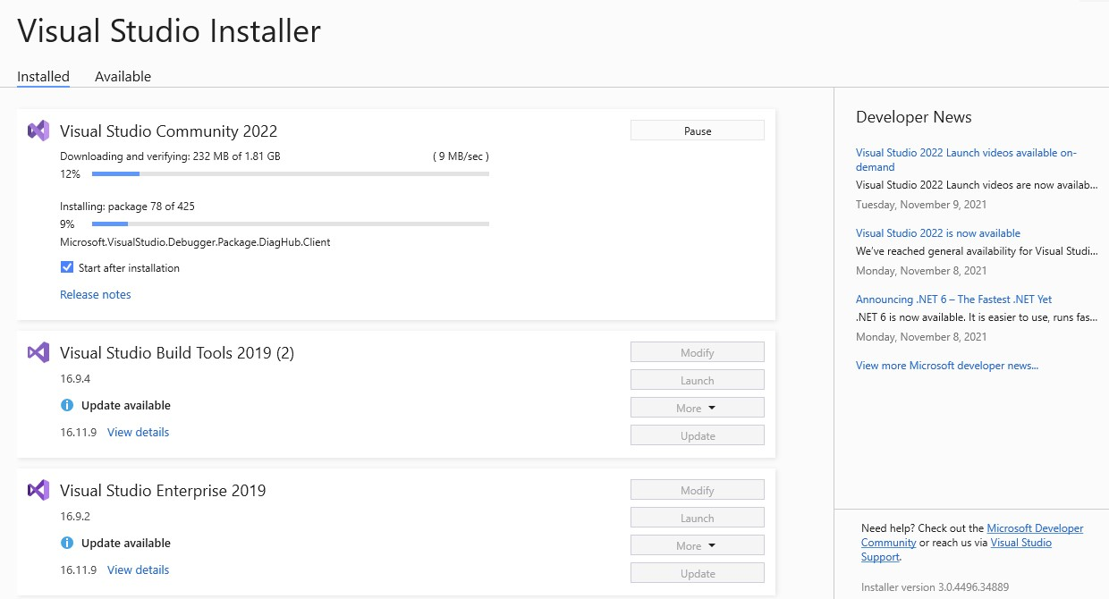

Chờ nó hoàn tất….

Khi nó ra được màn hình Welcome dưới đây là đã thành công

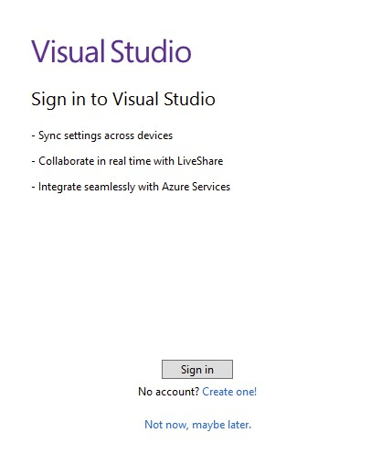

Nếu chưa có tài khoản thì cứ bấm “Not now, maybe later”… và quên nó luôn, còn có tài khoản thì ráng đăng nhập, có thể dùng tài khoản sinh viên Văn lang để login.

Màn hình Visual Studio 2022 sẽ hiển thị như bên dưới, lưu ý nếu trước đó bạn có Visual studio cũ thì các dự án trong mục Recents nó cũng được đưa qua 2022 nên bạn có thể mở luôn khá tiện lợi.

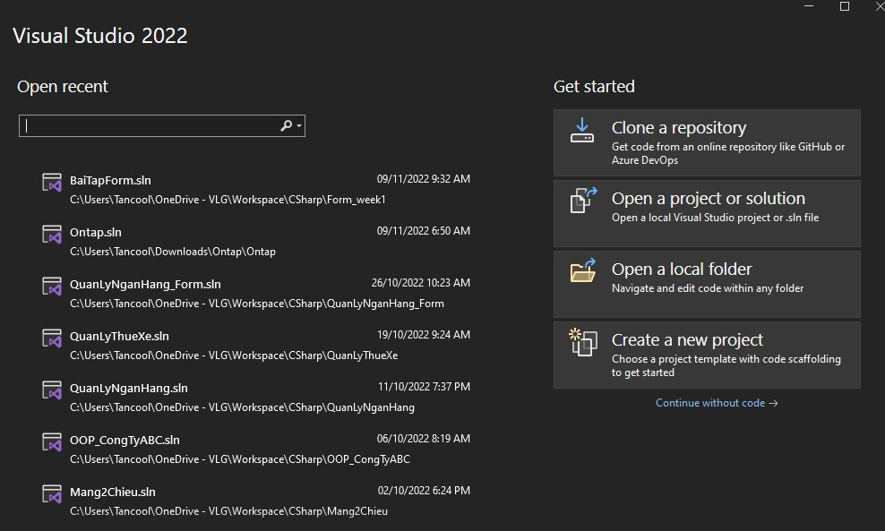

Bây giờ Ta thử tạo 1 Project hoành tráng trong Visual Studio 2022 xem sao nhé.

Dự án mang tên “HelloWorld” (xin Chào thế giới)

Để tạo dự án thì bấm vào “Create a new Project”, nó sẽ ra màn hình dưới đây:

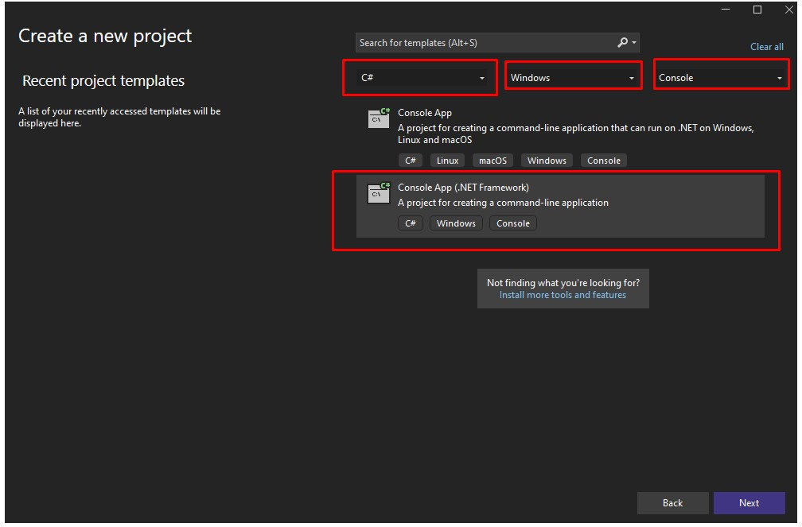

Tùy vào mục đích tạo dự án mà ta sẽ chọn mục 1, 2, 3 khác nhau

1. - Lựa chọn ngôn ngữ lập trình
2. - Lựa chọn platforms
3. - Lựa chọn Project type

Hình bên dưới là chọn C# -> Windows->Console

Sau đó chọn “Console.App (.NET Framework)” rồi bấm Next. Màn hình Configure your new Project xuất hiện như bên dưới:

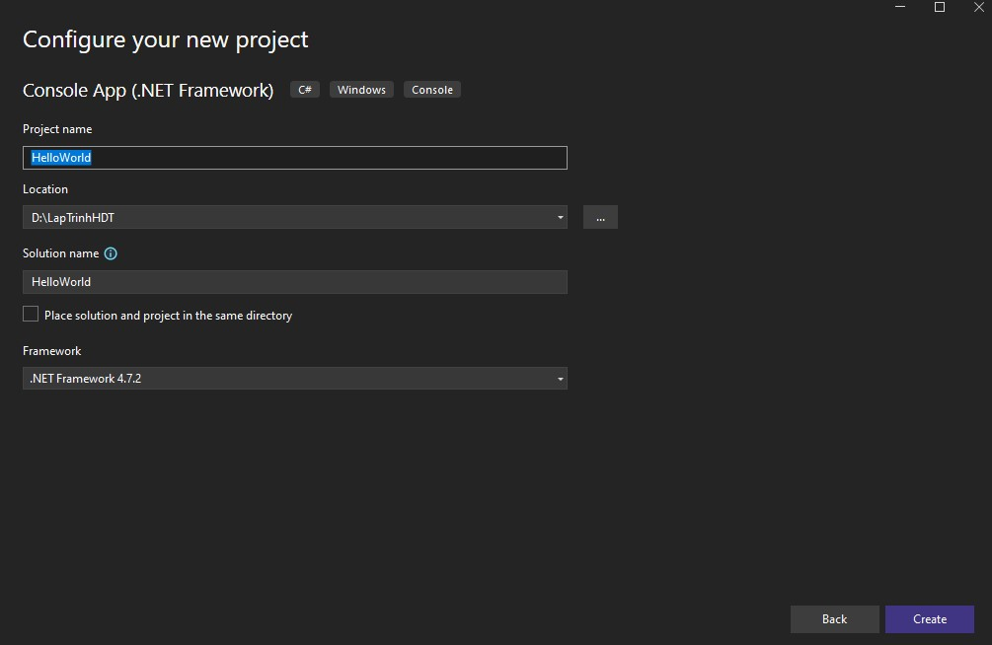

− Project name: đặt tên “HelloWorld“

− Location: Chọn nơi lưu trữ dự án (không lưu ở C là được), tên thư mục cũng cố gắng đừng đặt Tiếng Việt có đấu, vì có dấu đôi khi lập trình liên quan commandline nó sai búa xua

− Framework: Từ này chọn tối thiểu là 4.7.2 vì nó có thể làm việc tốt với Machine

Learning, máy này hiện có 4.8 máy bạn cài vào cũng có nên có thể dùng 4.8

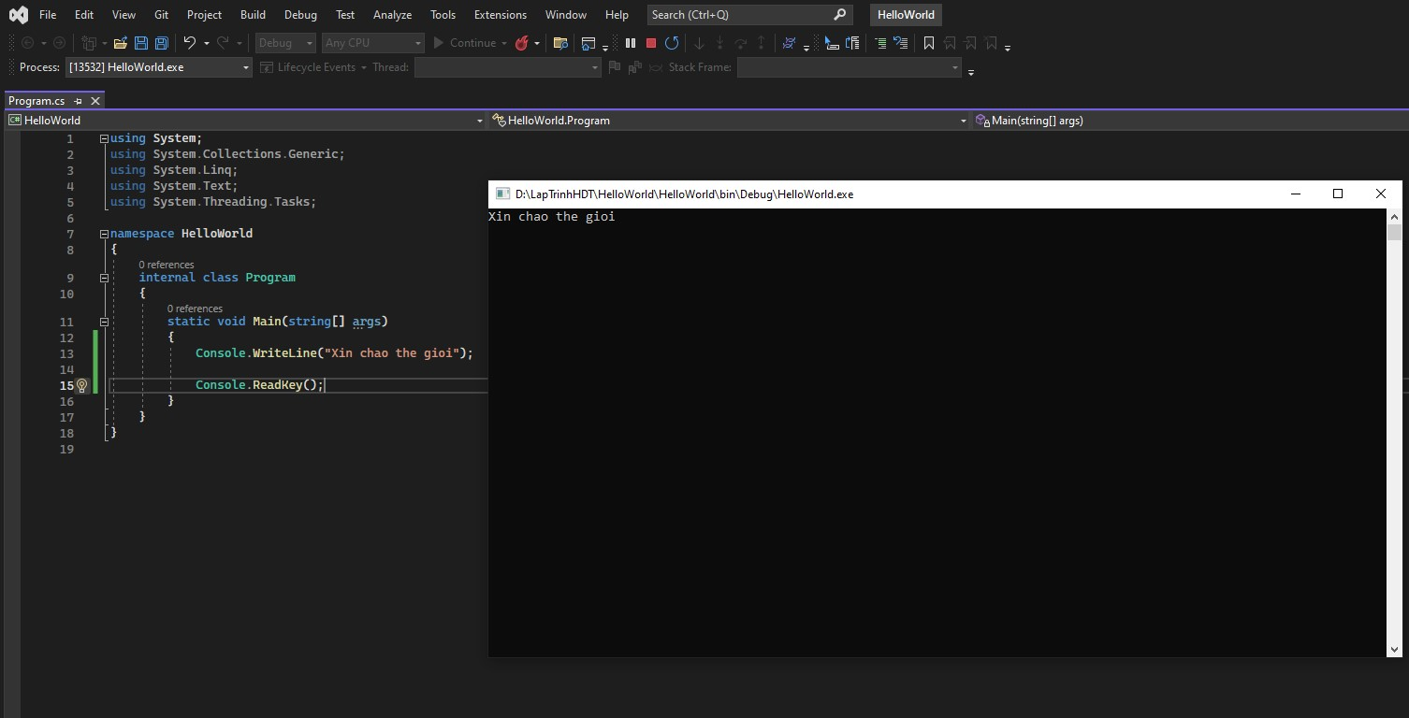

*Chú ý: Giảng viên giải thích các phần trong giao diện lập trình: Solution Explorer, Error List…*

− Sinh viên cài đặt SQL Server 2016 trở lên Một số bài tập áp dụng:

1. Viết chương trình in ra câu thông báo: "Chào mừng bạn đến với khoa CNTT."
2. Hãy khai báo 5 biến cho trước và gán từng giá trị cho mỗi biến: − Tạo 1 biến tên ‘*name’* và gán vào chuỗi với tên của bạn. − Tạo 1 biến tên ‘*age’* và gán vào 1 số nguyên là tuổi của bạn − Tạo 1 biến tên ‘*status’* và gán vào 1 giá trị kiểu boolean.

− Tạo 1 biến tên ‘*new*_*age’* và trả về kết quả là tổng của biến age cộng thêm cho 10

− Tạo 1 biến tên ‘*sentence’* và trả về giá trị của biến ‘*name’* cộng thêm chuỗi “Love VanLang University”.

1. Nhập 2 số nguyên a và b. Tính tổng, hiệu, tính và thương của hai số đó, sau đó hiển thị kết quả ra màn hình
2. Nhập tên sản phẩm, số lượng và đơn giá. Tính tiền và thuế giá trị gia tăng phải trả, biết:

− tiền = số lượng * đơn giá

− thuế giá trị gia tăng = 10% tiền

1. Nhập điểm thi và hệ số 3 môn Toán, Lý, Hóa của một học sinh. Tính điểm trung bình của học sinh đó.
2. Nhập bán kính của đường tròn. Tính chu vi và diện tích của hình tròn đó.
3. Nhập vào 2 số nguyên. Tính min và max của hai số đó.
4. Tạo một Chatbot, hỏi nguời dùng về tên, tuổi, giới tính, địa chỉ, việc làm và xuất tất cả ra màn hình kèm trạng thái như sau:

- "**Cảm ơn (tên) (tuổi) ở (địa chỉ) đang làm việc ở (địa chỉ) đã sử dụng dịch vụ chatbot của chúng tôi"**

***GIẢNG VIÊN CÓ THỂ CHO THÊM BÀI TẬP.***